simulatie

1 Programma architectuur

Figuur verduidelijkt de gebruikte structuur bij het simuleren van een schakeling. Gedurende de simulatie zal de volledige coördinering vanuit de klasse Run plaatsvinden. Om een overzicht te verkrijgen van de te simuleren schakeling, wordt de Arraylist van modules bijgehouden. De manier waarop de modules dan met elkaar zijn verbonden is terug te vinden via de klasse Connection. Bovendien bezit de klasse Run een variabele om de tijd bij te houden, nl. het attribuut time.

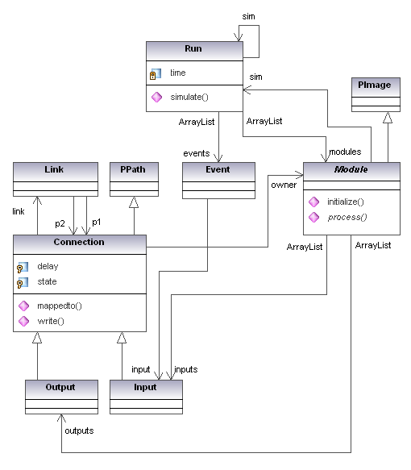
Aan iedere module wordt een vertraging toegewezen. Dit zorgt voor een meer realistischere benadering van de werkelijkheid. Om dit fenomeen in praktijk uit te voeren wordt de event met een vertraging doorgestuurd naar de volgende module. De enige uitzonderingen op deze regel zijn de events afkomstig van een ingang. Deze genereert een event met als vertraging 0. In werkelijk heeft het doorgeven van een signaal via een verbinding eveneens slechts een verwaarloosbare tijd nodig.

2 Bediening

Bij aanvang van de simulatie zullen reeds de nodige aanpassingen worden doorgevoerd. Deze initialisatie procedure verloopt eveneens door middel van de generatie en verwerking van events. Tijdens de simulatie is het echter niet mogelijk om te werken met realistische sensoren. Vandaar dat deze modules manueel kunnen aangepast worden door middel van de muis. Ook de schakelaar en de drukknop kunnen op deze manier bediend worden. Hierdoor blijft de bediening eenvoudig. Zo verkrijgen we een simulatie die de realiteit nabootst, en waarbij de gebruiker de werking van de schakeling kan beïnvloeden. Bovendien blijft de simulator gebruiksvriendelijk, waardoor kinderen van 13 jaar geen moeite ondervinden bij het gebruik van het programma.

3 Grafische weergave

Dsdfdf

4 Verwerking met events

De procedure van het simuleren is gebaseerd op het genereren en verwerken van events. Wanneer een wijziging optreedt bij één van de modules, zal er een event gegenereerd worden. Door middel van dit event weten alle modules die verbonden zijn dat er een wijziging heeft plaatsgevonden. Deze wijziging zal dan worden verwerkt. Indien dit opnieuw zorgt voor een wijziging van de uitgang van deze module, zal een nieuw event gegenereerd worden. Dit proces zal zich blijven herhalen tot alle modules, waarop de wijziging effect heeft, zijn aangepast. Enige uitzondering op dit principe is de wachtmodule. Meer uitleg over de werking van deze wachtmodule is terug te vinden in bijlage ZZ.

5 Logboek

Om een goed zicht te krijgen op de simulatie van een schakeling is de grafische weergave onvoldoende. Er wordt niet getoond wanneer er al of niet events worden gegenereerd. Om toch een beeld te krijgen van de verwerking is het mogelijk om gebruik te maken van een logbestand. Hiermee bekomen we een overzichtelijk tekstbestand waarmee we kunnen volgen wanneer en waar een event wordt aangemaakt. Dit principe is in onze masterproef aangewend tijdens het debuggen van de code. Debuggen betekent het zoeken van mogelijke fouten in de gebruikte code of algoritmes van het programma. Op deze manier is bijvoorbeeld ontdekt dat aanvankelijk geen event op een ingang gestuurd werd indien hij was verbonden met een andere ingang. Na het oplossen van alle fouten worden de methodes voor de logger er opnieuw uit verwijderd, aangezien deze enkel nodig waren tijdens het debuggen. Zo blijft de snelheid van het programma optimaal.

